Ausschreibungstext
ISO-LINE

ISO-LINE

PRODUKTBESCHREIBUNG / VERWENDUNG
CE-zertifizierte, starre, doppelwandige und rußbrandbeständige Verbindungsstücke aus Edelstahl Fabrikat Jeremias ISO-LINE. Verbindungsleitung aus industriell gefertigten, doppelwandigen Elementen für Verbindungen von Kaminöfen/ Festbrennstofffeuerstätten zum Schornstein/ Abgasanlage im Wohn- und Sichtbereich.
Abgasanlage aus hochlegiertem, austenitischem Edelstahl der Werkstoffnummer 1.4404 / 1.4571 (medienführendes Rohr). Innenschale be- stehend aus 0,6 mm starkem Edelstahl (Werkstoffnummer 1.4404 / 1.4571). Außenschale aus 0,6 mm starkem Edelstahl (Werkstoffnummer 1.4301). Oberfläche mit hitzefester Senothermlackbeschichtung. Längsnähte unter WIG schutzgasgeschweißt und passiviert. Die Materialstärke bietet optimale Sicherheit gegen Knicken und Verbeulen. Verbindung der Innenrohre durch Steckmuffen (60 mm), Verbindung des Außenrohres durch eingezogene Steckenden, Klemmbänder sind nicht erforderlich.
Die zwischen Innen- und Außenschale liegende keramische Spezialwärmedämmung (Dämmdicke 15mm) ist hochtemperaturbeständig und nicht brennbar (Baustoffklasse A1 nach DIN 4102). Wärmebrücken zwischen Innen- und Außenschale werden durch diese Konstruktion vermieden.
Wärmedurchlasswiderstand des Verbindungsstücks: bei Referenztemperatur = 0,175m²K/W. Sichtoberfläche gebürstet oder mit hitze- fester Senothermlackbeschichtung (Farben Schwarz oder Gussgrau).
Erhältlich im Innendurchmesser 130mm und 150mm.
Die Produktion wird durch ein unabhängiges Prüfinstitut fremdüberwacht, durch Eigenüberwachung wird die Einhaltung gleichbleibender Güte gesichert.

ANWENDUNG
Verbindungsleitung für trockene Betriebsweise im Unterdruck. Das Verbindungsstück ISO-LINE ist geeignet für den Anschluss von Regelfeuerstätten, deren Abgase durch Verbrennung von Festbrennstoffen (naturbelassenes Holz, Koks, Torf, Kohle (ausgenommen Anthrazitkohle)) entstehen.
Maximale Betriebstemperatur 450°C, im Ausbrennversuch bei einer Temperatur von 1000°C geprüft.

ZULASSUNG
CE-Zertifikatsnummer 0036 CPR 9174 038

0.1 Starre Verbindungsstücke (bis max. 450°C Abgastemperatur/ Unterdruck N1/ trockene Betriebsweise D/ rußbrandbeständig G) EN 1856-2 T450 – N1 – D – V3 – L50060 – G200M

WANDSTÄRKE / MATERIAL
Innenrohr: 0,6 mm W1.4404/ 1.4571
Außenrohr: 0,6 mm W1.4301 (Hitzefeste Senothermlackbeschichtung oder Oberfläche gebürstet)

DURCHMESSERBEREICH
Ø 130 mm und Ø 150 mm

EINBAU
Der Einbau erfolgt fachmännisch entsprechend der Montageanleitung, insbesondere der DIN V 18160-1, sowie der geltenden LBauO, der FeuVo, den einschlägigen DIN-Normen und allen weiteren bau- und sicherheitsrechtlichen Vorschriften. Der erforderliche Querschnitt ist nach DIN EN 13384-1 zu bestimmen und vom ausführenden Fachunternehmen zu überprüfen.

ABSTIMMUNG
Vor der Montage ist die Ausführung der Anlage mit dem/ der zuständigen bevollmächtigten Bezirksschornsteinfeger/in abzuklären.

1

System
System
ISO-LINE

ISO-LINE

BESCHREIBUNG
Doppelwandige Verbindungsleitung aus Edelstahl für den An- schluss an Kaminöfen und Einsatz im Wohn- und Sichtbereich, trockene Betriebsweise.

MATERIAL
1.4404 (316L) / 1.4301 (304)

OBERFLÄCHE
Hitzefeste Senothermlackbeschichtung

Edelstahl gebürstet Schwarz 702.284
Gussgrau 702.288

WANDSTÄRKE
Innen/Außen je 0,6 mm

INNENDURCHMESSER
130 mm und 150 mm

DÄMMUNG
Keramische Dämmung mit 15 mm Dicke

VERBINDUNG
Steckverbindung durch eingezogene Steckenden

BESTELLCODE
Der Artikelcode für Ihre Bestellung ergibt sich aus: System + Artikelcode + Ø (Bsp: 15-ISO460130)
Bei abweichendem Farbwunsch verwenden Sie bitte statt 15-ISO (schwarz) den Artikelcode 25-ISO (gussgrau)

EIGENSCHAFTEN

- Reduzierung des Abstandes zu brennbaren Bauteilen von 400 mm auf 200 mm (im Vergleich zu normalen Ofenrohren)

EINSATZBEREICHE

- Regelfeuerstätten für Festbrennstoffe (naturbelassenes Holz, Koks, Torf, Kohle*)

- Kaminöfen

* ausgenommen Anthrazitkohle aus Ibbenbüren

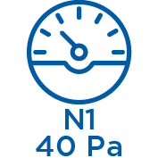
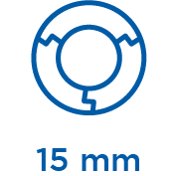
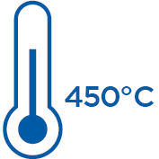
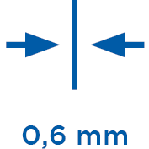
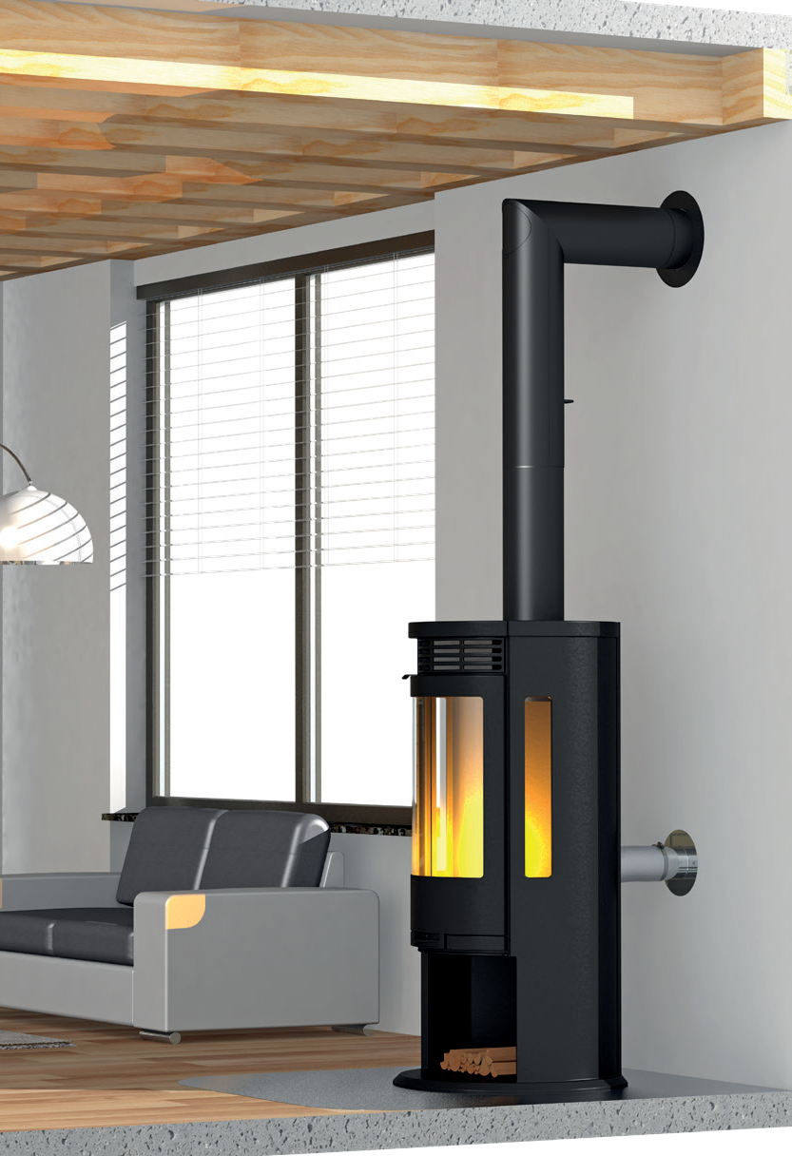

CE-ZERTIFIKATSNUMMER
0036 CPR 9174 038

CE-KLASSIFIZIERUNG NACH DIN EN 1856 - 2
T450 - N1 - D - V3 - L50060 - G200M

2

